+Міністерство освіти і науки України

Національний університет «Львівська політехніка»

Кафедра систем штучного інтелекту



**Звіт**

про виконання

**Лабораторних та практичних робіт № 1**

***з дисципліни:*** «Мови та парадигми програмування»

***з розділу***: «Epic 1. Вступ до Розробки: Налаштування та Використання Середовища»

***Виконав:***

студент групи ШІ-12

Бортник Тарас Петрович

# **Тема роботи:**

# Оптимізація Робочого Середовища для Розробки Програмного Забезпечення та Управління Проектами з Використанням Visual Studio Code, Git та Linux Команд

# **Мета роботи:**

Мета роботи полягала в ознайомленні та налаштуванні навколишнього середовища розробки, яке включає в себе Visual Studio Code, Git та Linux команди. Це було необхідно для подальших робіт, таких як розробка програмного забезпечення та управління проектами.

# **Теоретичні відомості:**

1. Теоретичні відомості з переліком важливих тем:

Тема №1: Package Managers OS та команди

Тема №2: Console commands в Linux подібному терміналі

Тема №3: Конфігурація Visual Studio Code

Тема №4:Trello

Тема №5:Ознайомитись з GitHub пул реквестами та Код ревю

1. Індивідуальний план опрацювання теорії:

Тема №1:Package Managers OS та команди

Джерела Інформації

* + - Стаття
    - <https://www.msys2.org/docs/package-management/>
    - <https://manpages.ubuntu.com/manpages/jammy/man8/apt-get.8.html>
    - https://www.msys2.org/docs/what-is-msys2/

Що опрацьовано:

* + - В процесі роботи ознайомився з Package Managers OS та його командами.
    - На прикладі MinGW я навчився наступному: як встановлювати пакети програмного забезпечення,видаляти пакети програмного забезпечення,та оновлювати пакети програмного забезпечення.

Статус: Ознайомлений

Початок опрацювання теми: 26.09.2023

Звершення опрацювання теми: 28.09.2023

Тема №2:Console commands в Linux подібному терміналі

Джерела Інформації:

* + - Відео
    - <https://youtu.be/gv4M-Kh9Osw?si=ZzQctL8e1c-p8aCJ>

Що опрацьовано:

* + - За допомогою набору команд “Linux Console Commands”навчився:інсталювати,та видаляти програмне забезпечення, управлінню файлами,та каталогами
    - Статус: Ознайомлений
    - Початок опрацювання теми:30.09.2023
    - Звершення опрацювання теми: 31.09.2023

Тема №3:Конфігурація Visual Studio Code

Джерела Інформації:

* + - Стаття
    - <https://code.visualstudio.com/docs/cpp/config-mingw>
    - <https://code.visualstudio.com/docs/cpp/config-linux>
    - Відео
    - <https://www.youtube.com/watch?v=2VokW_Jt0oM&ab_channel=ProgrammingKnowledge>

Що опрацьовано:

* + - Виконав конфігурацію. Встановив компілятор за допомогою пакетного менеджеру
    - Налаштував роботу компілятору. Навчився працювати з дебагером.

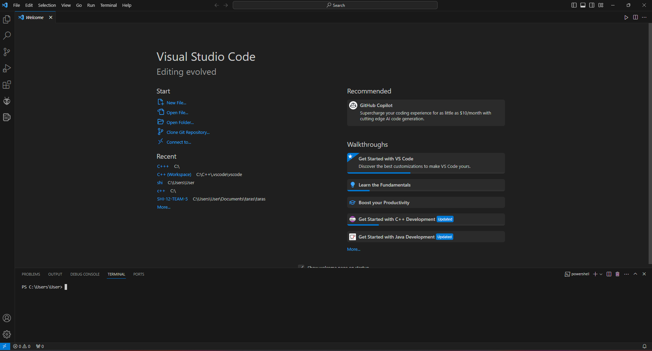

Рис 1.Конфігурація середовища VS Code

Статус: Ознайомлений

Початок опрацювання теми: 1.10.2023

Звершення опрацювання теми: 1.10.2023

Тема №4:Дошка Trello

Джерела Інформації:

* + - Стаття.
    - <https://trello.com/guide/create-project#create-a-board>
    - <https://www.visual-paradigm.com/tutorials/flowchart-tutorial/>
    - <https://www.programiz.com/article/flowchart-programming>

Що опрацьовано:

* + - За допомогою Trello,я навчився трекати прогресс своїх колег.
    - Ознайомився з тим,як додавати картки,для відстеження свого прогрессу,а також прогрессу своїх колег.

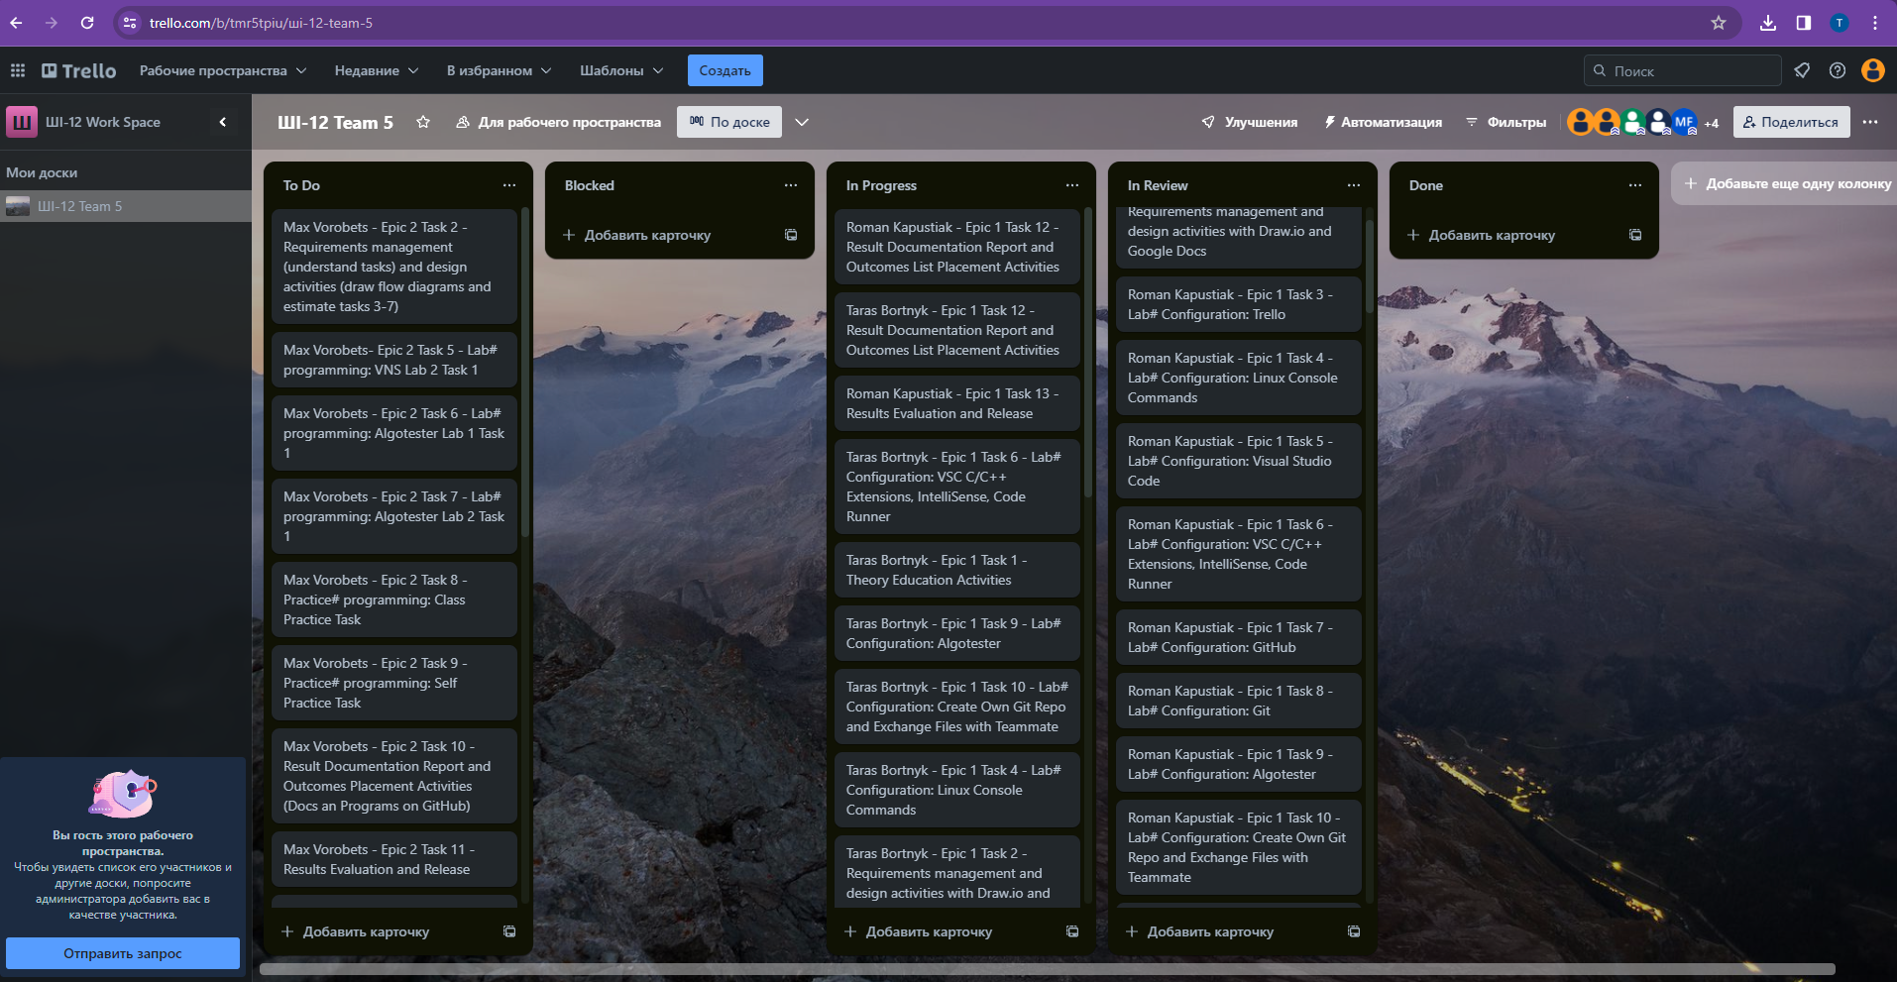

Рис 2. Сконфігуроване середовище Trello

Статус: Ознайомлений

Початок опрацювання теми: 26.09.2023

Звершення опрацювання теми: 26.09.2023

Тема №5:Ознайомитись з GitHub пул реквестами та Код ревю

Джерела Інформації:

Стаття.

* <https://git-scm.com/book/en/v2/Getting-Started-Installing-Git>

Рис 3.Запушений код на ревью

* <https://git-scm.com/download/win>
* <https://www.msys2.org/docs/git/>

Відео.

* [https://www.youtube.com/watch?v=vR-y_2zWrIE&list=PLWKjhJtqVAbkFiqHnNaxpOP](https://www.youtube.com/watch?v=vR-y_2zWrIE&list=PLWKjhJtqVAbkFiqHnNaxpOPhh9tSWMXIF&ab_channel=freeCodeCamp.org)

Що опрацьовано:

Я ознайомився з такими значеннями як “Пул реквест‘,та “Код ревью”

Створив свою гілку в репозиторію,та запушив код на ревью.

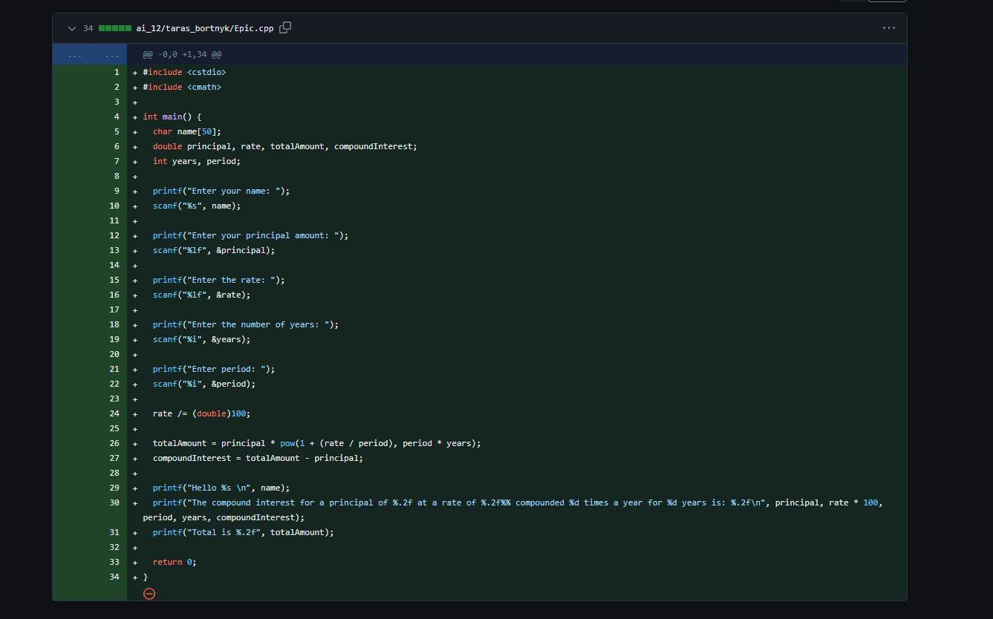

# **Виконання роботи:**

## **1. Опрацювання завдання та вимог до програм та середовища:**

Завдання №1:Калькулятор складних відсотків.

Введення початкової вартості,процентної ставки та періоду часу.

Обчислення майбутньої вартості та прибутку.

Відображення результатів у консолі.

## **2. Дизайн та планована оцінка часу виконання завдань:**

Програма №1:Калькулятор складних відсотків

* Блок-схема

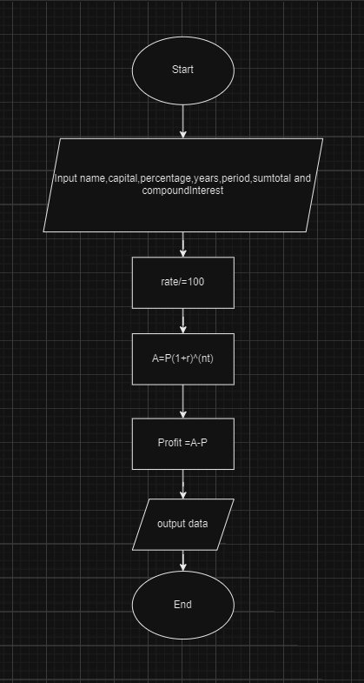

Рис 4. Блок-схема до програми №1

* Планований час на реалізацію: **2 години**

## **4. Код програм з посиланням на зовнішні ресурси:**

Завдання №1 Деталі по програмі + Вставка з кодом з підписами до вставки.

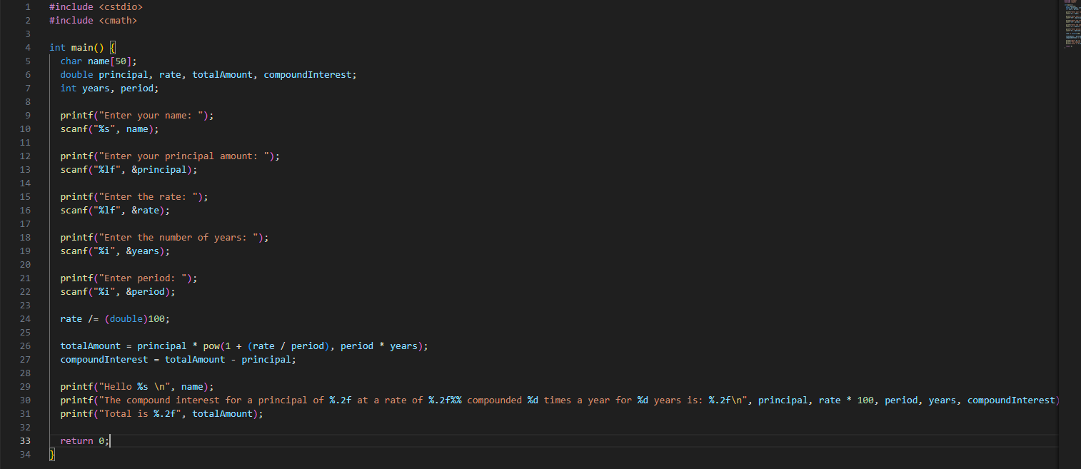

Спочатку програма бере вхідні данні з консолі,далі обчислюється totalAmount, використовуючи формулу складних відсотків,знаходиться дохід. Отримані дані виводяться в консоль користувачу.

Рис 5. Код програми №1

[Посилання на файл програми у пул-запиті GitHub](https://github.com/artificial-intelligence-department/ai_programming_playground/pull/31/commits/134186d354434fbef00c1b00b170962b12ac20bd)

## **5. Результати виконання завдань, тестування та фактично затрачений час:**

Завдання №1:Калькулятор складних відсотків.

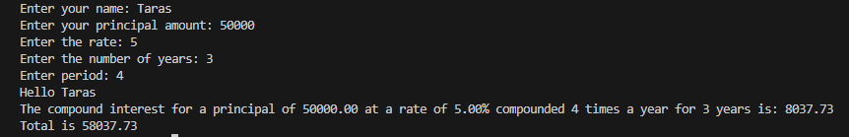

Рис 6. Вивід даних з програми №1 у термінал

Час затрачений на виконання завдання: **2 години**

# **Висновки:**

Під час виконання Epic 1 я отримав навички роботи з Visual Studio Code, GitHub, Trello, Linux Console Commands, MSYS та іншими середовищами, а також написав свій перший код. Цей досвід дозволив мені краще зрозуміти процес розробки програмного забезпечення та навчитися використовувати різні інструменти та технології.